DOCUMENTATIE

TEMA 1

NUME STUDENT: BADEA IOANA CRISTIANA
GRUPA: 30227

CUPRINS

1. Obiectivul temei 3
2. Analiza problemei, modelare, scenarii, cazuri de utilizare 3
3. Proiectare 4
4. Implementare 5
5. Rezultate 8
6. Concluzii 8
7. Bibliografie 8

Obiectivul temei
Această temă de laborator are drept scop implementarea și proiectarea unui calculator de polinoame. Se pot realiza operații de adunare, scădere, înmulțire, împărțire, integrare și derivare, aceste operații vor fi prezentate în capitolul „Implementare”. De asemenea, am implementat o interfață grafică, pentru a fi utilizat și înțeles de oricine.

Analiza problemei, modelare, scenarii, cazuri de utilizare
Polinomul reprezintă o expresie, alcătuită din monoame, având drept identificator unic puterea monomului. Pentru a realiza atât un polinom, cât și un polinom, există o gamă largă de metode. Modalitatea de a introduce fiecare monom, putere sau coeficient trebuie să fie cât mai ușor de implementat pentru a putea fi dezvoltat ulterior și de un alt programator. De asemenea, interfața grafică reprezintă forma simplificată a codului pentru a fi înțeleasă de fiecare om, fiind el programator sau nu.
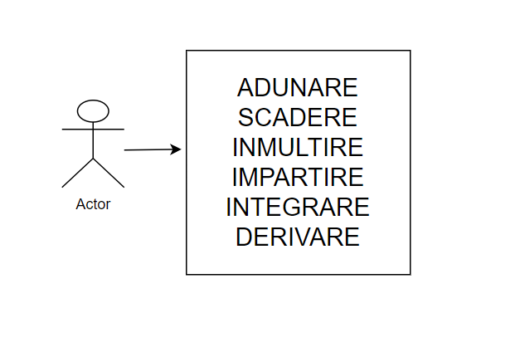
Pentru o buna vizualizare a codului am folosit structura Model-View-Controller. Astfel, clasele au fost imparțite în funcție de conținutul ei.
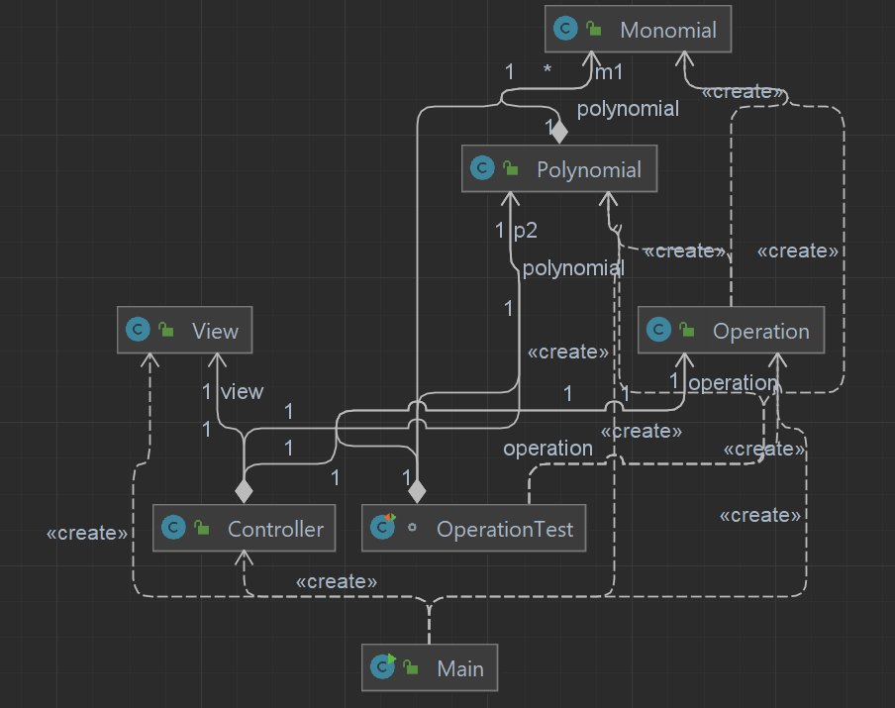

Proiectare
În pachetul Model, am definit clasele Polynomial și Monomial care definesc modalitatea de formare a acestora, precum și parametrii lor. De asemenea, am introdus clasa Operation care conține toate operațiile care se pot realiza(adunare, scădere, împărțire, înmulțire, derivare, integrare), precum și funcția care transformă un string în polinom.
In pachetul View, am declarat clasa View care prezină interfața vazută de utilizator. Am folosit butoane pentru a selecta operația dorită, textField pentru a introduce cele două plinoame, textArea pentru a afișa rezultatul, toate acestea sunt organizate în mai multe panel-uri. Pentru fiecare buton, am implementat câte un ActionLIstener pentru a fi realizabilă legătura cu clasa Controller. Am realizat o metodă care avertizează utilizatorul atunci când introduce un polinom greșit și care șterge ceea ce a fost scris.
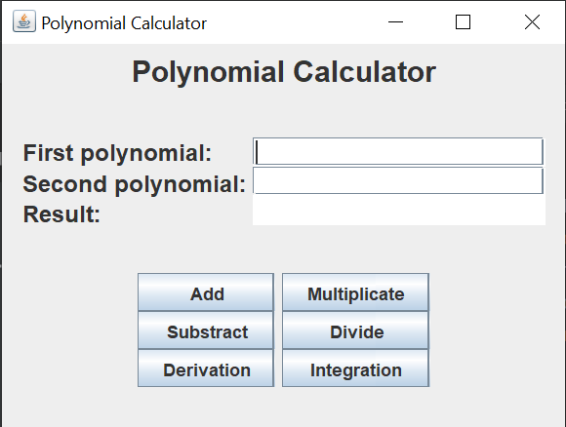
În pachetul Controller, am definit clasa Controller. Aceasta stabilește o relație între codul ce determină operațiile care vor fi afișate. Fiecare metodă are câte un Listener care realizează acțiunea respectivă.
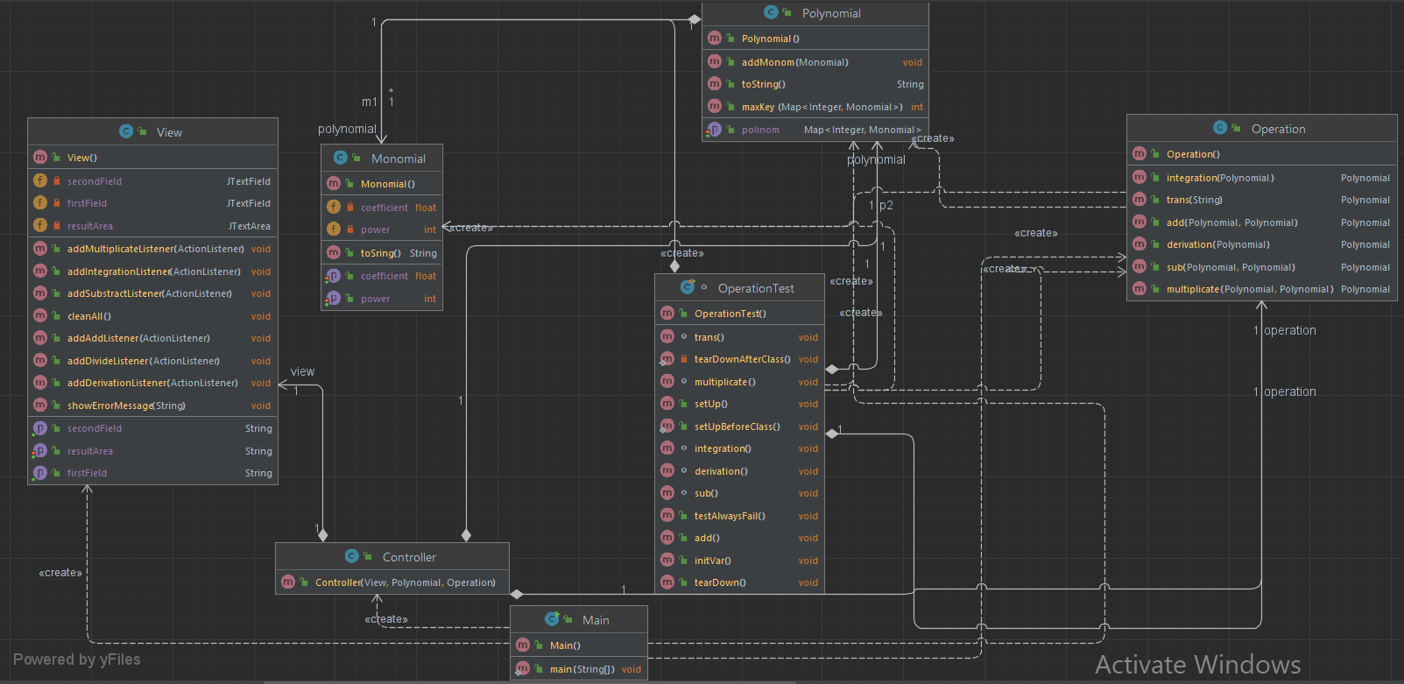

Implementare
Clasa Monomial contine structura unui monom, fiind format din putere și coeficient, fiecare având metode pentru setare și preluare. De asemenea, se găsește metoda toString care prezinta forma finală a monomului.
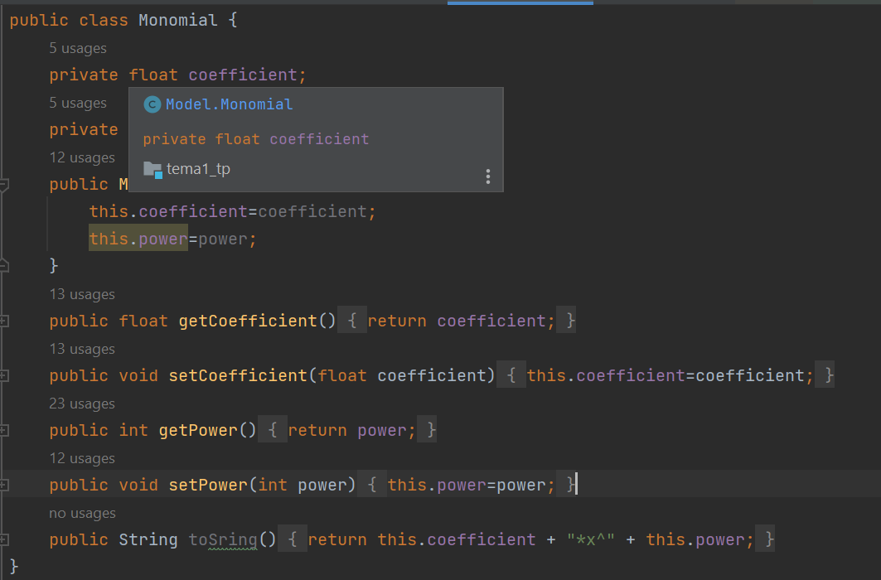

Clasa Polynomial conține structura unui polinom. Acesta este realizat dintr-un Map alcătuit din mai multe monoame. Am realizat metoda „addMonom” pentru a adăuga un nou monom la polinom. Metoda „toString” prezintă forma finală a polinomul.

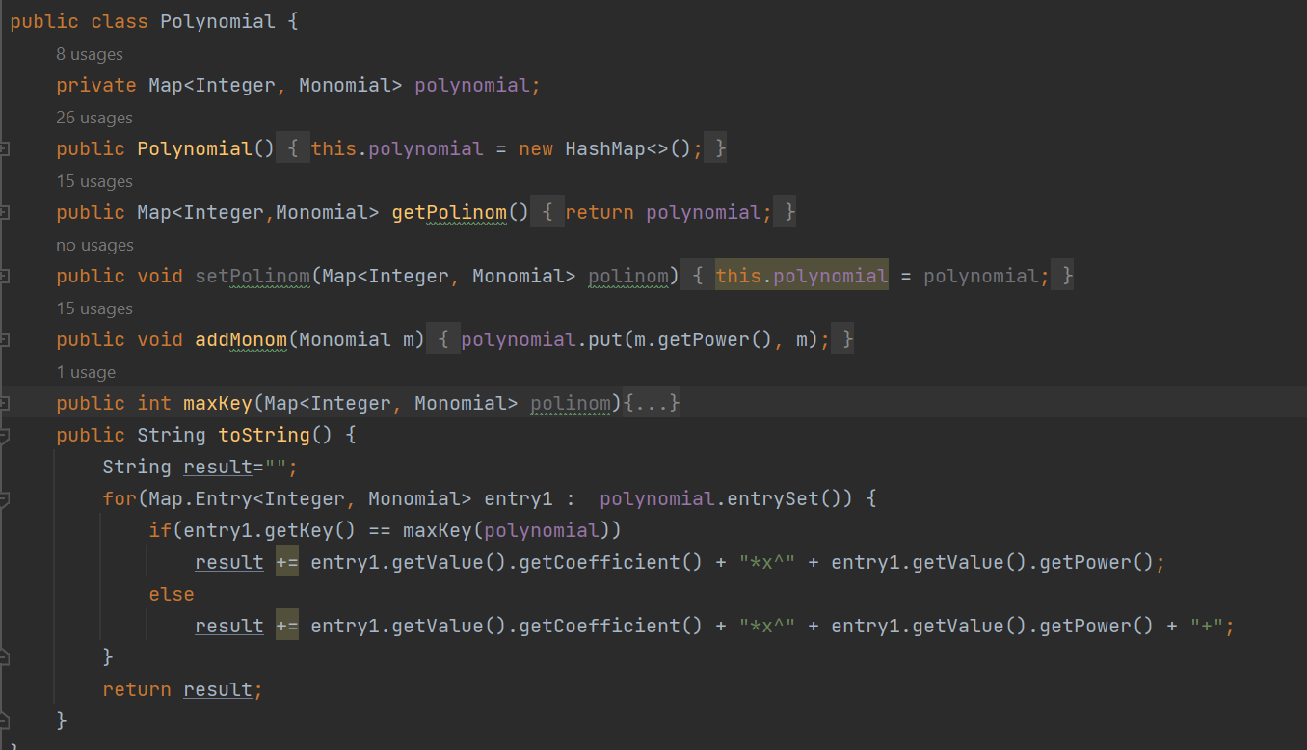

Clasa Operation conține următoarele metode:
-add(Polynomial p1, Polynomial p2): Am inițializat un nou polinom pentru a stoca rezultatul. Am parcurs fiecare polinom pentru a găsi monoamele care au aceeași putere, setând o valoare booleană la true dacă se îndeplinește condiția, iar rezultatul adunarii celor doua monoame adunate se pune in polinomul final. Dacă un monom se află în primul, dar nu se află în al doilea, atunci se adaugă direct la polinomul final. Se parcurge al doilea polinom, dar si cel pentru rezultat, pentru a găsi monoamele care nu s-au adăugat din al doilea, apoi se returnează rezultatul.

-sub(Polynomial p1, Polynomial p2): Am inițializat un nou polinom pentru a stoca rezultatul. Am parcurs fiecare polinom pentru a găsi monoamele care au aceeași putere, setând o valoare booleană la true dacă se îndeplinește condiția, iar rezultatul scăderii celor doua monoame se pune in polinomul final. Dacă un monom se află în primul, dar nu se află în al doilea, atunci se adaugă direct la polinomul final. Se parcurge al doilea polinom, dar si cel pentru rezultat, pentru a găsi monoamele care nu s-au scăzut și acestea se adaugă la rezultat cu semn schimbat, apoi se returnează rezultatul.

-multiplicate(Polynomial p1, Polynomial p2): Am inițializat un nou polinom pentru a stoca rezultatul. Am parcurs cele două polinoame, am adunat puterile și am înmulțit coeficienții fiecărui monom din primul polinom cu fiecare monom din cel de-al doilea polinom. Dacă după înmulțire se găsesc monoame care au același grad si se adună.

-integration(Polynomial p1) : Am inițializat un nou polinom pentru a stoca rezultatul. Am parcurs fiecare monom din polinom, am crescut puterea cu 1, iar coeficientul este împărțit la noua putere a monomului. Monomul este adăugat la polinomul rezultat.

-derivation(Polynomial p1): Am inițializat un nou polinom pentru a stoca rezultatul. Am parcurs fiecare monom din polinom, am scăzut puterea cu 1, iar coeficientul este inmulțit cu vechea valoare a puterii. Monomul este adăugat la polinomul rezultat.

-trans(String s): Acestă metodă convertește un string intr-un polinom. Am folosit un pattern pentru a descompune stringul in monoame de forma „c*x^p”, unde c reprezintă coeficientul și p reprezintă puterea. Pe urma, în fiecare monom gasit, am cautat coeficientul și puterea, pe care i-am transformat din caractere in float, respectiv int. Ultimul pas este adăugarea monoamelor în polinom.

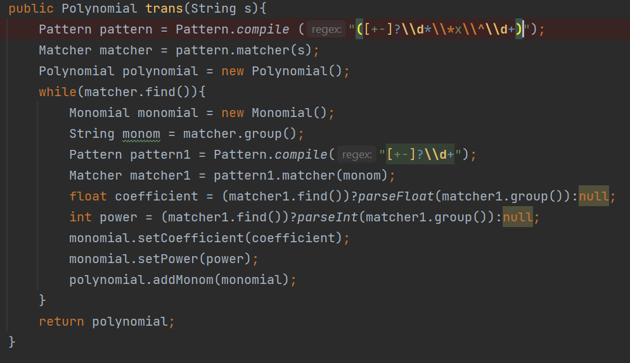

Clasa Controller realizează legătura dintre interfața grafică și realizarea operațiilor. Am creat câte un ActionListener pentru fiecare buton care reprezintă realizarea unei operații (adunare, scădere, înmulțire, împărțire, derivare, integrare). De asemenea, este apelată de fiecare dată metoda „trans” pentru a converti cele doua string-uri.

Clasa View prezintă interfața grafică pe care utilizatorul o folosește și o înțelege, chiar dacă nu este o persoană specializată în limbajul Java. Aceasta cuprinde urmatorele elemente:
-label: este o etichetă care conține nume sugestive pentru fiecare informație (name, firstPolynomial, secondPolynomial, result);
-textField: reprezintă casetele în care vor fi introduse polinoamele(firstField, secondField);
-textArea: reprezintă spațiul în care va fi afișat rezultatul final (resultArea);
-button: în funcție de butonul apăsat se relizează operația dorită (add, substract, multiplicate, divide, derivation, integration);
-panel: reprezintă spațiile în care sunt organizate toate comonentele enumerate mai sus.
Fiecare buton are câte o metodă care implimentează ActionEvent. Se verifică când este apăsat, iar informația este transmisă la ActionListener, pentru a produce evenimentele din metoda respectivă.

Rezultate

Pentru a testa functionarea corectă a operațiilor, am realizat clasa OperationTest, folosindu-mă de JUnit. Înaintea fiecărui test am pus eticheta @test pentru a ști compilatorul care este test și care nu e. Am făcut câte un test pentru fiecare operație, afisând rezultatele corecte. De asemenea, am realizat 3 teste care nu o să meargă, pentru a evidenția corectitudinea acestora.
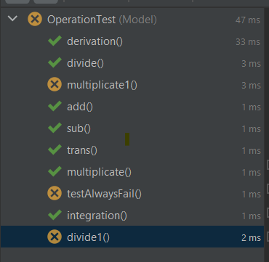

Concluzii .
În consecință, consider că această temă m-a ajutat să îmi dezvolt abilitățile de a utiliza limbajul Java, de a realiza interfețe grafice, precum și implementarea paradigmelor OOP. O posibilă dezvoltare a proiectului este de a rezolva sisteme de polinoame.

Bibliografie
- https://regex101.com/
- https://www.geeksforgeeks.org/
- https://stackoverflow.com/

